Ilustrações/fotografias

Fotografia 1 – Pintura de fachada comercial com uso do proclítico Se – sujeito no plural. Fonte: Foto tirada por alunos do Curso de Letras. Pag 6
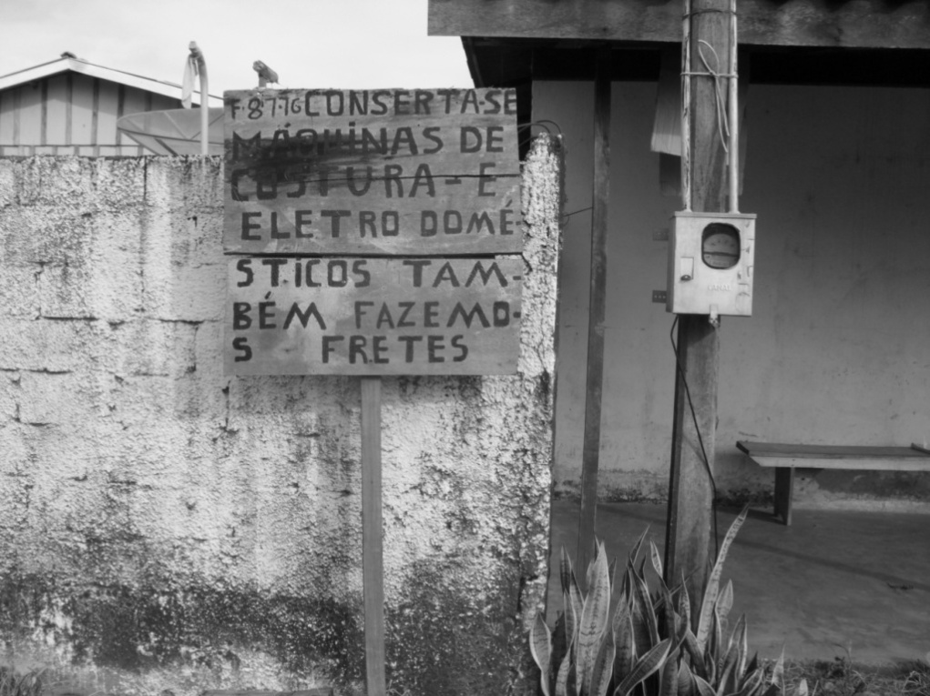

Fotografia 2 – Placa com uso do proclítico Se – sujeito ativo.
Fonte: Foto tirada por alunos do Curso de Letras. Pag 6
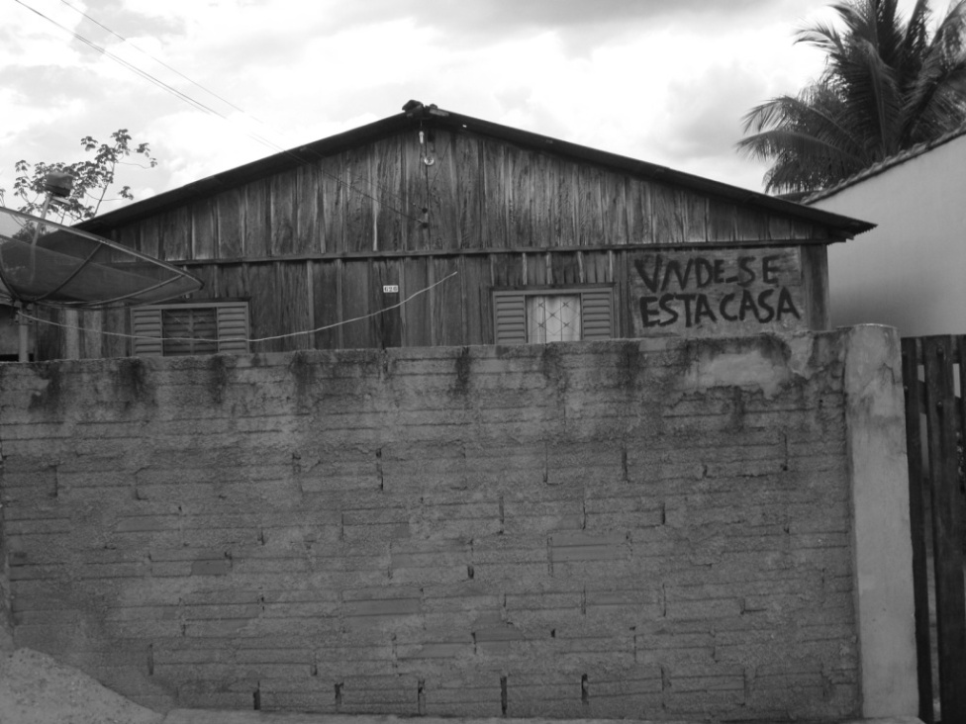

Fotografia 3 – Placa com uso do proclítico Se – sujeito ativo 2a.
Fonte: Foto tirada por alunos do Curso de Letras. Pag 7

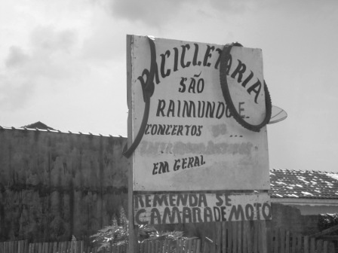

Fotografia 4 – Placa com uso do proclítico Se – sujeito ativo 2b.
Fonte: Foto tirada por alunos do Curso de Letras. Pag 7

Fotografia 5 – Placa com uso do proclítico Se – supressão do se, verbo 3ª pessoa. Fonte: Foto tirada por alunos do Curso de Letras. Pag 8
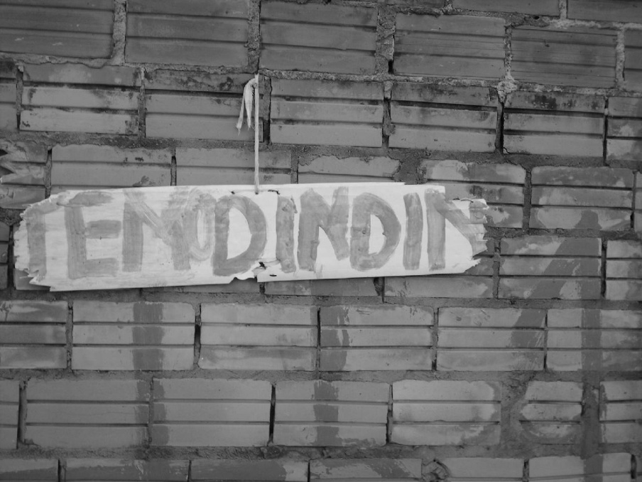

Fotografia 6 – Placa com uso do proclítico Se – supressão do se, verbo 1ª pessoa. Fonte: Foto tirada por alunos do Curso de Letras. Pag 8
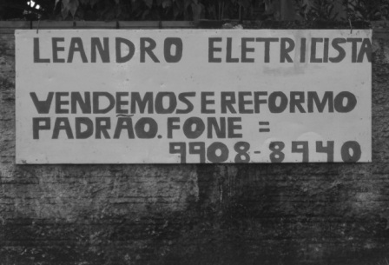

Fotografia 7 – Placa com uso do proclítico Se – mistura pessoas verbais.
Fonte: Foto tirada por alunos do Curso de Letras. Pag 9

